# 安徽省高等教育自学考试毕业申请操作手册

**一、毕业申请前期准备工作**

　　为确保毕业申请的顺利进行，符合毕业条件的考生提交毕业申请前需提前做好以下准备工作：

　　1.完成前置学历授权核验。根据高等教育自学考试毕业申请要求，凡申请自考本科专业毕业学历，须先取得国家承认的专科或专科以上学历证书，申请自考本科毕业专业的考生前置学历毕业时间要求上半年不得晚于当年6月30日（含），下半年不得晚于当年12月30日（含）。

考生应在办理本科专业毕业申请手续前，通过学信网授权的方式完成前置学历有效核验。具体方式：考生本人下载注册学信网APP，并使用该程序按要求进行授权认证，直至认证通过。确因身份证号、姓名变更等特殊原因未完成前置学历有效授权核验的考生，需及时向市级教育考试机构提供真实且在有效期内的相关《教育部学历证书电子注册备案表》或《中国高等教育学历认证报告》，以及由公安机关等其他相关单位出具的有效证明材料备查。考生未在规定时间内完成有效授权核验且未提供有效材料的视为放弃此次毕业申请。若因前置学历问题导致无法顺利毕业，责任由考生自行承担。

　　2.照片上传。考生需准备一张符合要求的近期（毕业前一年时间内）正面免冠电子照片。此照片将作为自考生毕业证书照片和学信网学历证书电子注册照片，因此考生须严格遵循电子照片采集标准上传（详见附件3），不得上传生活照、手机自拍照、美颜照、非本人照片等不合格照片。不符合标准的照片可能会导致审核不通过，若因此影响毕业申请办理及毕业电子注册，后果由考生自行承担。为帮助考生避免常见错误，我们整理了具有代表性的常见错误类别，考生可在上传照片时对照参考（详见附件4）。

3.外省转入成绩归档。（1）外省2016年1月1日以后转入我省的自考合格成绩，根据新的省际转考管理办法，我省已经对此类成绩进行归档，考生可直接查询使用。（2）外省2016年以前转入我省的成绩，考生须在我院官方网站“安徽自考2015年之前外省转入成绩”栏目查询到转入结果后，将相关纸质证明材料（如课程合格证、准考证、转考介绍信等）上报至市级教育考试机构，申请办理转入成绩归档手续。

4.个人身份信息更正。对于拟办理毕业申请手续的考生，务必在办理毕业申请前，仔细核对个人的身份信息。若发现有误，须先完成个人身份信息的更正手续，再办理毕业申请。逾期办理者将无法办理本次毕业申请手续，因此请考生务必注意时间节点，提前完成相关信息的核对与更正。

**二、毕业办理流程**

1.考生申请。除合肥市自考生应按照合肥市教育考试院相关通知要求办理毕业申请手续外，其余各市符合毕业申请条件的自考生应在规定期间内，登录“安徽省高等教育自学考试考生服务平台（网址：zk.ahzsks.cn)”提交本次毕业申请，请考生严格按要求和步骤填写相关信息、上传相关材料并提交毕业申请，逾期将不再受理。

（1）提交毕业生电子相片。考生本人登录“安徽省高等教育自学考试考生服务平台”，在平台左侧“**毕业申请**”菜单中选择“**毕业申请照片上传**”菜单，提交上传本人有效电子照片并等待市级教育考试机构审核，上传后相片右侧会显示照片审核状态，请考生及时关注。**请考生注意**：因电子相片需要市级审核，因此相片上传截止时间早于毕业申请提交时间，若相片审核不通过则需重新上传，直至相片审核通过（相片右侧显示照片状态为：审核通过）。

（2）提交毕业申请。考生通过相片审核后，选择“**毕业申请**”选项进入到毕业申请环节。选择需要申请毕业的专业，并准确无误地填写个人联系方式。如有其他准考证号（申请毕业专业需要此部分课程成绩），需根据准考证号类型对应补充填写。

根据专业培养要求，申请护理专业本科毕业的考生需上传毕业实习鉴定材料供审核。

（3）免考信息填报。进入具体毕业专业申请页面时，系统会自动显示该专业的所有课程以及本人全部课程合格成绩。当考生有部分课程需通过证书类免考或课程替代方式来免试相应课程的，需严格按类型选择。

具体方法为：先选择状态为“**未通过**”的课程，点击页面上方的“**未通过课程处理**”按钮，选择正确的操作类型。如需用大学英语四六级合格证书免考“13000 英语（专升本）”应选择“免考”类型，并上传四六级合格证书图片。如需用课程替代方案来免试“00023 高等数学（工本）”应选择“**替代课程**”类型，在替代课程列表中选择符合此政策的课程申请办理免试。**无特殊情况时，备注栏内容不得填写。**

保存申请后，审核状态显示“**已受理**”，代表考生已提交毕业申请，等待市级教育考试机构审核（此时考生填选的毕业专业已无法修改，若发现填写的个人信息有误，可根据页面提示返回修改）。

**请考生注意：所上传的各类文件支持JPG或PDF格式，文件大小不得超过4M。**

（4）特殊情况。考生如有其他准考证号对应的合格成绩需要合并时，应先向办理毕业申请手续的市级教育考试机构申请准考证号合并，用合并后的准考证号办理毕业申请，成功提交毕业申请后，不得再使用其他准考证号再次办理毕业申请手续。已经毕业过的考生不得重复办理同专业毕业证书。

本、专科专业一并申请自学考试毕业的考生，由于申请本科专业毕业时尚无法通过前置学历审核，考生应在提交专科毕业申请后，及时向相关市教育考试机构反映，确认本次专科专业符合毕业条件后再提交本科专业毕业申请。

2.毕业审核。考生提交毕业申请后，各市教育考试机构将对考生提交的各类信息进行审核。考生在毕业申请办理期间应及时登录平台查看审核进度，若有疑问，可咨询相关市教育考试机构（联系方式见https://www.ahzsks.cn/gdjyzxks/contactus.htm）。未能通过毕业初审的将由相关市教育考试机构通知考生，考生在毕业手续办理期间需确保个人联系方式无误并保持通讯畅通，以免延误重要信息提醒。

　　3.学历注册。各市教育考试机构初审合格的毕业生信息，将由各主考院校和省级教育考试机构进行会审，会审合格数据将由省级教育考试机构上报部教育考试院审核，再经学信网核验后完成电子注册。部分考生可能会因前置学历异常等原因影响电子注册，此部分考生应按相关市教育考试机构要求提交材料进一步审核，直至审核通过。

　　4.证书领取。考生当次毕业证书等材料需在通过学信网电子注册完成后，方可至各市教育考试机构领取。请考生密切关注相关市教育考试机构通知，及时领取毕业证书等相关材料。

**三、注意事项**

1.考生拟申请自学考试相关专业毕业，所考课程成绩须满足我省自学考试相关专业毕业要求，且思想品德鉴定合格。

2.毕业生登记表填写。考生应如实填写毕业生登记表中的个人所填信息内容（A3页部分），不得虚假或不实填写，若因考生个人填写有误或不实填写造成不良影响，责任由考生自行承担。特别提示：毕业生登记表作为毕业生自考期间的个人学习档案，是其个人档案的重要组成部分，因此请务必认真对待，确保内容严肃、真实。考生本人简历的填写必须规范，简历应更新至当前时间，最多可填写五条经历，按时间顺序排列，确保时间线连续且无断档，若无工作经历，可填写“待业”或“自由职业”。毕业生自我鉴定应体现正确的思想认识，语句通顺，无错别字及标点符号错误，请考生务必认真对待。有工作单位的自考毕业生，毕业生的品德鉴定由单位如实填写并盖章。

3.学位申请。我省自学考试毕业生学位申请事项由相关主考院校负责组织实施，符合学位申请条件的考生应按各主考院校有关要求及时办理学位申请，若有疑问，请向相关主考院校咨询（联系方式见https://www.ahzsks.cn/gdjyzxks/contactus.htm）。

请考生按上述须知要求，认真准备并按时完成毕业申请工作，确保顺利毕业。

**附件：**

1.安徽省高等教育自学考试毕业申请流程图

2.前置学历授权核验操作流程

3.高等教育自学考试毕业证书电子注册图像采集规范及信息标准  
　　4.常见的图像错误类型及解决建议

附件1：

**安徽省高等教育自学考试毕业申请流程图**

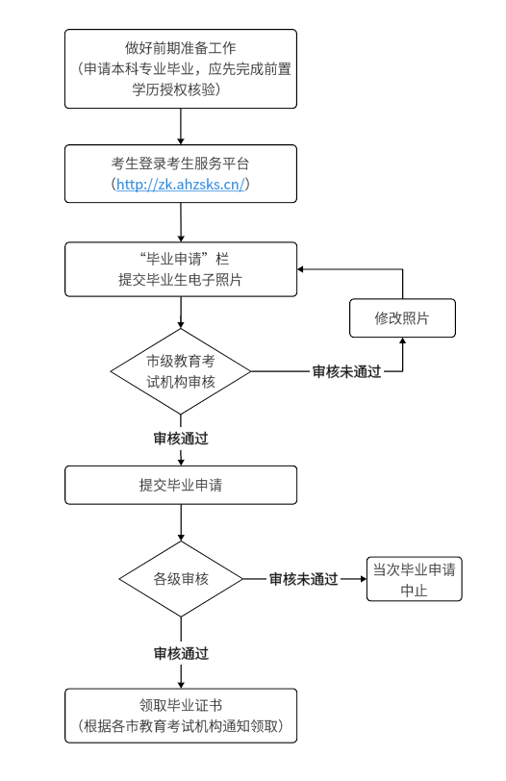

**注：合肥市考生按合肥市教育考试院相关要求办理毕业申请手续**

附件2：

**前置学历授权核验操作流程**

根据高等教育自学考试毕业申请要求，凡申请自考本科专业毕业学历，须先取得国家承认的专科或专科以上学历证书，申请自考本科毕业专业的考生前置学历毕业时间要求上半年不得晚于当年6月30日（含，毕业证书上的落款日期），下半年不得晚于当年12月30日（含，毕业证书上的落款日期）。

具体操作如下：

一、考生可手机扫码下载或通过学信网官方网站下载学信网（软件下载地址：<https://www.chsi.com.cn/wap/download.jsp>，相关使用问题：<https://account.chsi.com.cn/account/help/index.jsp>）最新版APP，并按流程实名注册后登录。

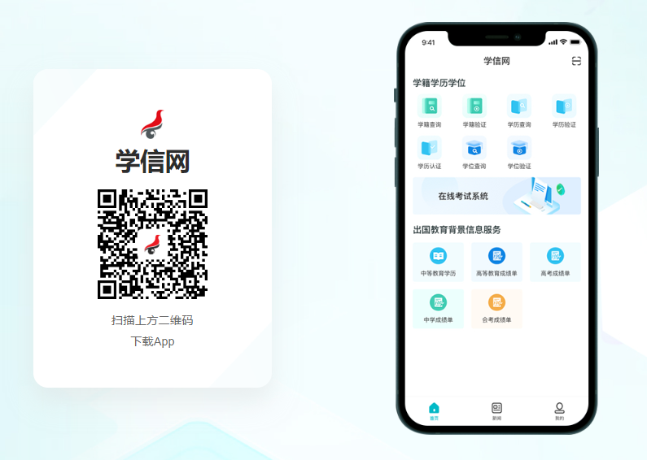

1. 考生电脑端登录安徽省高等教育自学考试考生服务平台（网址: zk.ahzsks.cn），选择进入左侧菜单“毕业申请”栏中的“前置学历核验”模块，再使用手机端学信网APP上的扫一扫功能扫该页面的二维码完成前置学历信息查询和有效授权核验。

考生在身份信息完全匹配的情况下，扫描该二维码后学信网APP上会出现考生本人的前置学历信息，有多条有效学历信息时，选择其中一条学历信息完成授权即可。

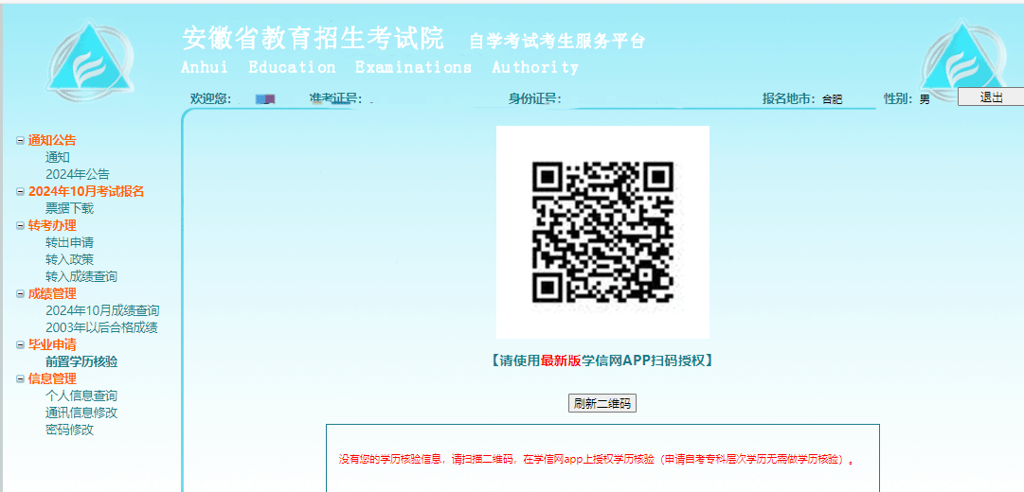

按流程操作后，当页面显示此信息时，代表前置学历核验授权工作已完成。



若学信网APP扫码后未查询到本人学历信息，考生可先按学信网有关要求完善个人信息，再通过学信网APP中“学历查询”模块，查询到自己的学历信息后，再重新扫描上述二维码按流程操作完成有效授权核验。

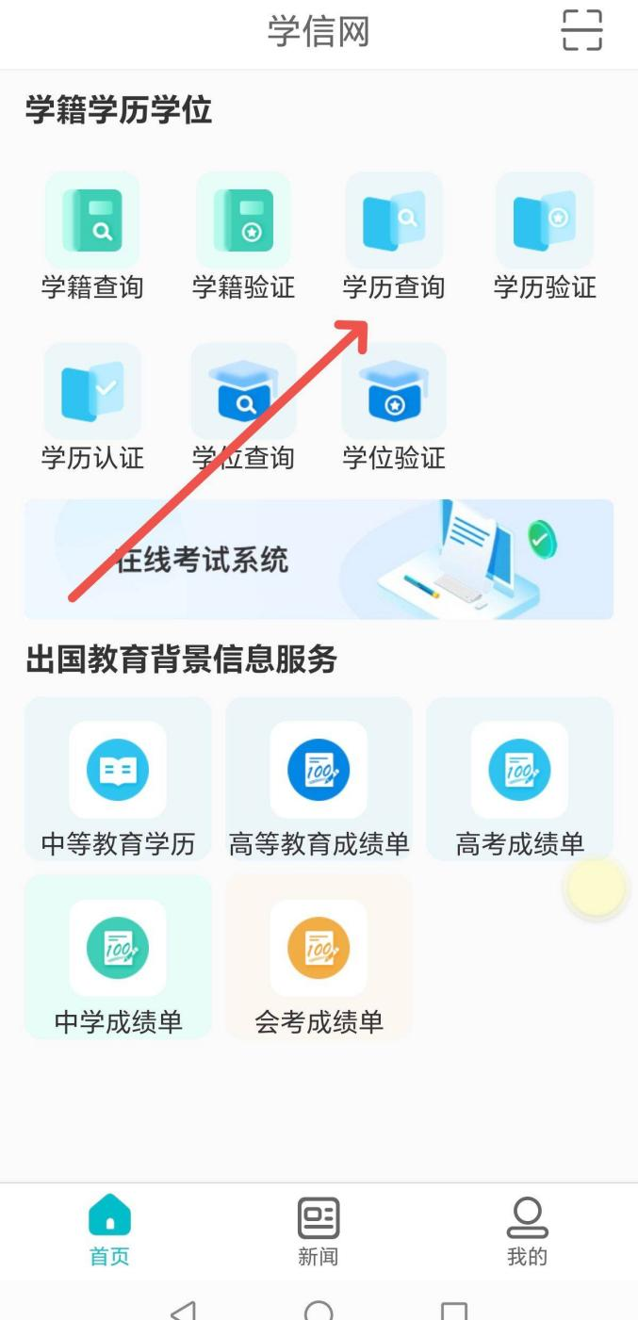

考生具有真实有效前置学历，但因个人身份信息变更、学历信息未上网等特殊原因未完成前置学历有效授权核验的，需及时向市级教育考试机构提供真实且在有效期内的相关《教育部学历证书电子注册备案表》或《中国高等教育学历认证报告》，以及由公安机关等其他相关单位出具的有效证明材料备查。考生未在规定时间内完成有效授权核验且未提供有效材料的视为放弃此次毕业申请。若因前置学历问题导致无法顺利毕业，责任由考生自行承担。

　　三、除以下两种情况，其余申请自考本科专业毕业的考生必须完成授权并通过前置学历审核验证。

　　（1）上半年办理本科专业毕业申请的考生如能够在当年6月30日前（毕业证书上注明的落款日期）取得专科或专科以上学历的应届毕业生，可先向所在市教育考试机构提供由所在学校统一出具的相关证明材料后先提交本科专业毕业申请。但考生仍须在当年7月1日前按上述要求完成前置学历有效授权验证；未完成有效授权核验的视为放弃当次毕业申请，后果由考生负行承担。

　　（2）当次一并申请办理我省自考本、专科毕业手续的，无需验证前置学历。但必须符合自考本、专科专业除前置学历要求外的所有毕业条件。

附件3：

**高等教育自学考试毕业证书电子注册**

**图像采集规范及信息标准**

一、基本要求

1.自学考试毕业证书电子注册图像应使用毕业生本人近期（一般为毕业前一年以内）正面免冠彩色头像的电子图像文件。

2.图像应真实表达毕业生本人相貌。禁止对图像整体或局部进行镜像、旋转等变换操作。不得对人像特征（如伤疤、痣、发型等）进行技术处理。

3.图像应对焦准确、层次清晰、色彩真实、无明显畸变。

4.除头像外，不得添加边框、文字、图案等其他内容。

二、拍照要求

1.背景：应均匀无渐变，不得有阴影、其他人或物体。可选用浅蓝色（参考值RGB<100,197,255>）或白色（参考值RGB<255,255,255>）。

2.人物姿态与表情：坐姿端正，表情自然，双眼自然睁开并平视，耳朵对称，左右肩膀平衡，嘴唇自然闭合。

3.眼镜：常戴眼镜者应佩戴眼镜，但不得戴有色（含隐形）眼镜，镜框不得遮挡眼睛，眼镜不能有反光。

4.佩饰及遮挡物：不得使用头部覆盖物（宗教、医疗和文化需要时，不得遮挡脸部或造成阴影）。不得佩戴耳环、项链等饰品。头发不得遮挡眉毛、眼睛和耳朵。不宜化妆。

5.衣着：应与背景色区分明显。避免复杂图案、条纹。

三、照明光线

1.照明光线均匀，脸部曝光均匀，无明显可见或不对称的高光、光斑，无红眼。

2.建议配置光源两只（色温5500K-5600K），摆设高度与被拍摄人肩部同高，角度为左右各45度，朝向对准被拍摄人头部，距离被拍摄人1.5米-2米。

四、电子图像文件

1.电子图像文件规格为宽480像素*高640像素，分辨率300dpi，24位真彩色。应符合JPEG标准，压缩品质系数不低于60，压缩后文件大小一般在20KB至40KB。文件扩展名应为JPG。

2.人像在图像矩形框内水平居中，左右对称。头顶发际距上边沿50像素至110像素；眼睛所在位置距上边沿200像素至300像素；脸部宽度（两脸颊之间）180像素至300像素。

附件4：

**常见的图像错误类型及解决建议**

一、图片过大或过小

错误原因：图像采集规范要求照片文件大小须在20KB至40KB之间。

解决办法：可使用windows自带的“照片”程序打开，在工具栏“...”中选择“调整图像大小”，将文件大小调整在20KB至40KB之间，压缩比不低于60，保存为jpg格式的文件。

二、双眼需水平/眼睛过高或过低

错误原因：眼睛未在图像中部位置。

解决办法：剪裁或增补照片底色，将眼睛部位调整距上边沿200像素至300像素；脸部宽度（两脸颊之间）180像素至300像素。

三、没有检测到脸部关键点

错误原因：人像在图片中的比例过小或眼睛、耳朵部位被遮挡、相片为自拍角度拍摄、女生丸子头发型也会造成相片比例失调。

解决办法：按照附件3参数要求调整人像比例，或更换照片。

四、照片文件不规范

错误原因：照片文件格式错误

解决办法：可使用Windows自带的“画图”软件将png等格式文件另存为jpg格式。